**营运部发（2019）107号 签发人：李坚**

**关于6月“品牌月物料宣传陈列”的通知**

宣传物料及陈列展示要求：

1. 吊旗：6月吊旗藿香一列、沉香化气片一列相互排开如下列图示：

**（部分悬挂【慢病会员招募中】吊旗的的门店，慢病吊旗不需要取下，只更换其他吊旗）**

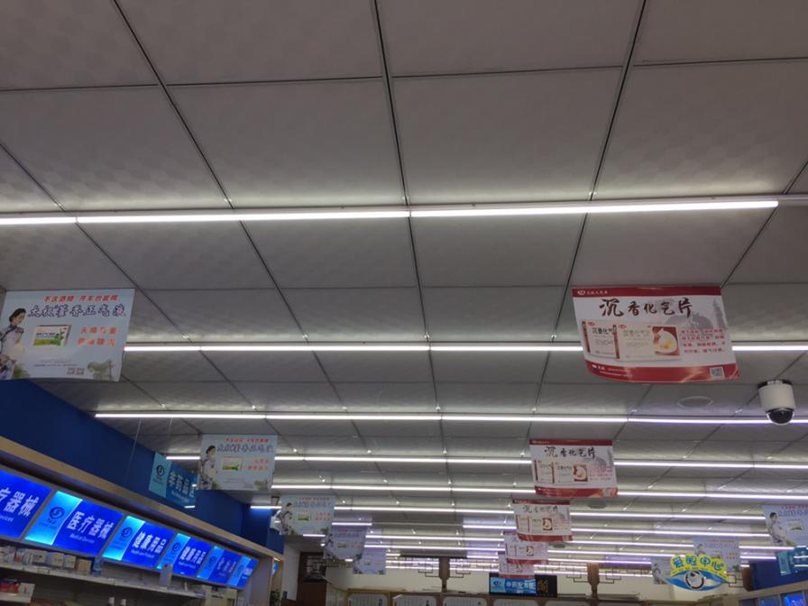

**二、**将**沉香化气POP**和**邦力-曲安奈德益康唑乳膏pop**如下图陈列在药品对应的货架端头。**闪亮pop可以取下**

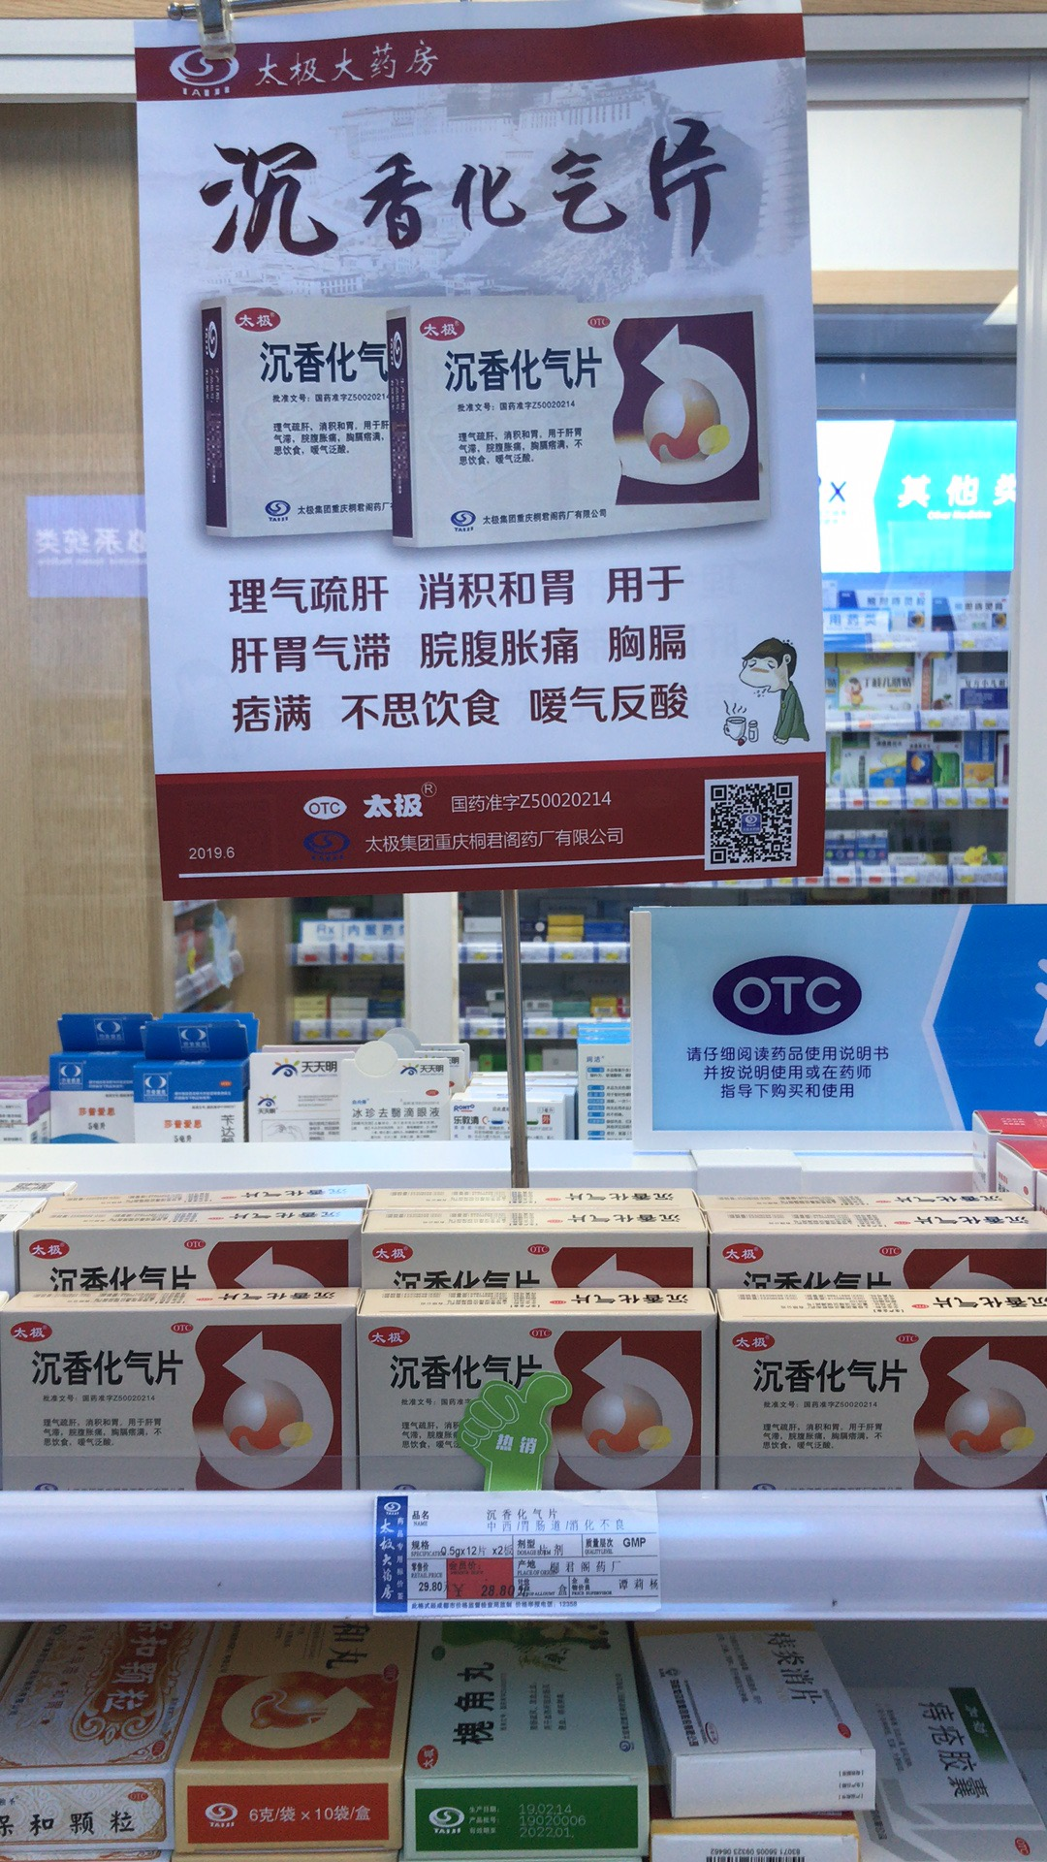 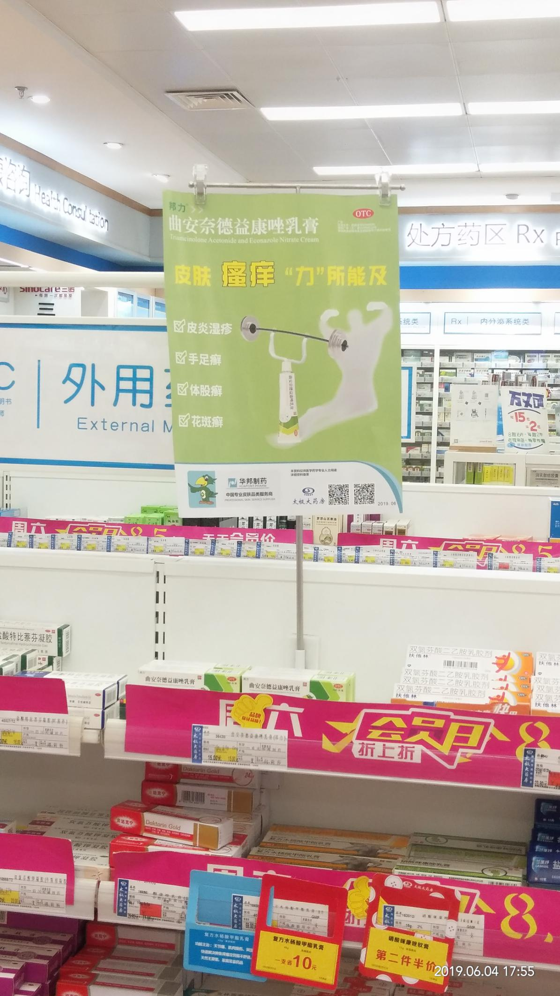

**沉香化气pop陈列在药品货架端头，保持药品至少3个陈列面**

**邦力-曲安奈德益康唑乳膏pop陈列在在药品对应的货架端头。**

**三、所有五卡不干胶按要求全部陈列在相应位置（插卡、标签、货品相对应），不得漏放、错放；**

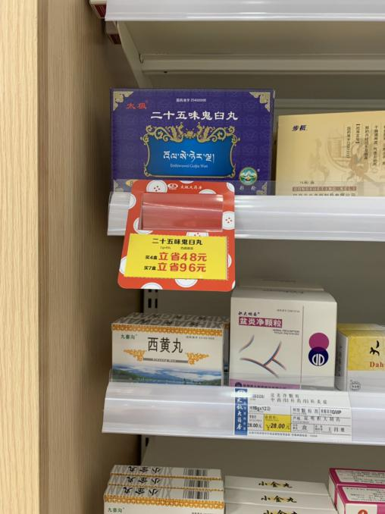 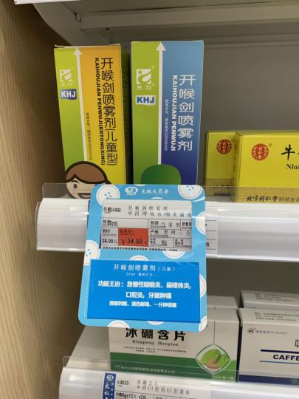

**五卡贴在新的插卡上，▲▲▲请记得更换新插卡，包括特价**

**四、品牌月大拇指标签正确放置在品牌月品种前（太极桐君阁、重庆华邦、中山中智）。**

特别提示：门店只允许统一悬挂公司配送的品牌月物料，不能自行悬挂厂家私下提供的任何物料！违者将按照公司规定进行处罚。

**五、品牌月语音发在邮箱**

**六、【春季打虫，全家健康】的宣传卡各门店请撤下去，药品原画架位置，陈列截止时间已到**

**七、检核：**

**门店：**2019年**6月6日下午21点前**完成陈列，片区长要在6**月6日下午22点前**在万店掌核检，门店没有万店掌的，将陈列照片发至片区群由片长核检。不发、迟发、少发，按20元/店收取成长基金。

**营运部：**于**6月6日下午23点**前在万店掌抽查。发现门店执行不到位，片区主管未检核的，片区主管罚款50元，门店罚款50元.

**复检**：片区主管现场巡店及万店掌检核。

营运部

2019年06月04日

主题词： 品牌月陈列 营运部 2019年6月4日印发

打印：张艳 核对：谭莉杨